В Сосновском районе в селе Туктубаево сгорел дом.

17 февраля в селе Туктубаево Сосновского района по улице Набережной произошел пожар.
Первым к месту пожара прибыла добровольная пожарная команда
п. Трубный. Водитель ДПК эвакуировал двух человек из горящего дома и приступил к тушению пожара.
В ПЧ №112 сообщение поступило в 15 ч. 50 мин., пожарные ПЧ №112 прибыли к месту вызова через 30 минут. Подъезжая к селу пожарные наблюдали густой черный дым и языки пламени, вырывающиеся из под крыши дома.
Через 40 минут к месту вызова прибыла энергослужба, бригада скорой медицинской помощи, медицинская помощь некому не понадобилась.
Дом был 2-хэтажный с печным отоплением, площадь горения составила 120м². Хозяйка дома 52-летняя женщина сообщила пожарным, что возгорание произошло на чердаке дома у разделки печной трубы.
На тушение пожара было задействовано 6 пожарных машин. Первый этаж дома был спасен, соседние строения от огня не пострадали.

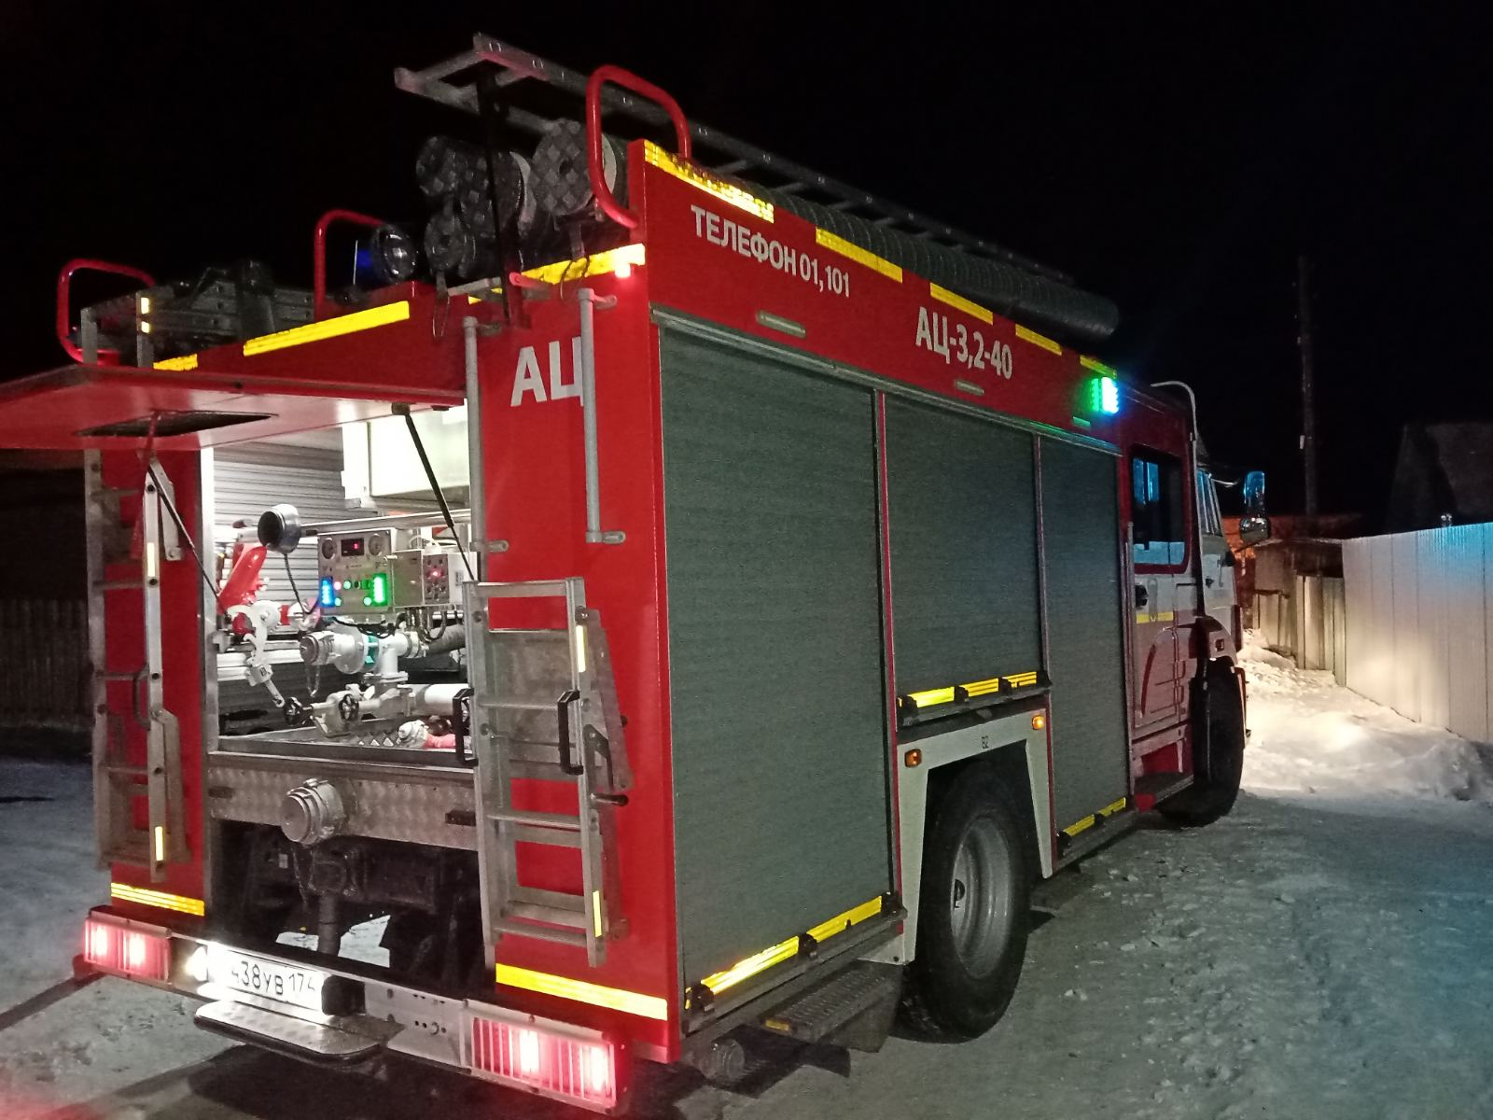
«Противопожарная служба Челябинской области» Центральный отряд
Пожарная часть №112

